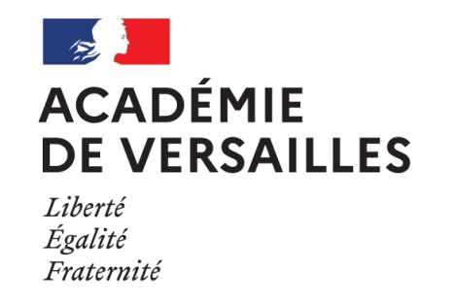

LE PROFESSEUR REFERENT CULTURE
- Fiche pilote pour bien démarrer dans la mission -

/ SES MISSIONS /

• Informer sur l’offre culturelle de proximité > en relayant les mails de la DAAC ou du professeur référent culture à son équipe, en proposant sur un présentoir les programmes des structures culturelles de proximité, en diffusant une newsletter, etc.

• Aider à la mise en œuvre de partenariats et de projets > en valorisant les enjeux de l’EAC et du pass culture, en facilitant la mise en relation entre les enseignants et les structures culturelles, en accompagnant les équipes dans la création et la rédaction de leurs projets, en formant les porteurs de projet à ADAGE, etc.

• Valoriser les actions menées dans son établissement > en les recensant sur ADAGE, en alimentant les padlets dédiés au(x) PACTE, en créant des articles sur le site de l’établissement, en invitant un public aux restitutions de projets, etc.

/ SON CALENDRIER /

• Rentrée de septembre : présentation (si possible en plénière de rentrée ou lors d’une réunion) de la politique d’EAC dans l’établissement, des axes du volet culturel de l’établissement, des projets à venir dans l’année, des propositions culturelles en cours, etc.

• Jusqu’à mi septembre : accompagnement du dépôt des PACTE sur ADAGE

• Octobre : Début du recensement des actions d’EAC (voir circulaire annuelle). Fin de la phase de recensement mi-mars.

• Novembre : Journée de formation des professeurs référents culture. Accueil dans une structure culturelle du territoire.

• Janvier : Demi-journée de formation des professeurs référents culture axée sur le recensement. Accueil dans une structure culturelle du territoire.

• Mars : Fin de la phase de recensement sur ADAGE (en vue du comité stratégique académique)

• Mi-mai : Ouverture de la campagne d’appels à projets (accompagnée de la parution d’une circulaire académique et fiche technique).

• Mai : Demi-journée de formation des professeurs référents culture axée sur les rencontres interprofessionnelles avec des acteurs culturels du territoire. Accueil dans une structure culturelle du territoire.

/ SES OUTILS et SES RESSOURCES /

• L’onglet « Ressources » et la cartographie sur ADAGE
• Un padlet pour les documents de référence : https://padlet.com/daacversailles/docsdereference
• Le site de la DAAC Versailles : avec l’organigramme des conseillers DAAC, des professeurs relais et des padlets pour chaque champ artistique >

Outils spécifiques au territoire … :

• Un padlet pour les référents culture du territoire : [à compléter]

/!\ LES POINTS DE VIGILANCE /

• Penser à consulter régulièrement sa messagerie académique et à libérer de l’espace de stockage

• Diffuser de façon régulière les informations aux équipes pour que les informations n’arrivent pas toutes en même temps.

• Ne pas hésiter à demander de l’aide au professeur référent culture territorial ou aux conseillers DAAC.

